**JOptionPane: showMessageDialog y showInputDialog**

**Entrada y salida usando ventanas**

Para las aplicaciones de escritorio escritas en Java podemos usar una ventana para recoger datos de manera gráfica de forma muy sencilla.

**JOptionPane**

Esta clase nos facilita el mostrar y pedir información a los usuarios. Estas ventanas llamadas **Dialogs**, se muestran en forma “**Modal**” que significa que bloquean la aplicación hasta que son cerradas.

**JOptionPane** es parte de la librería Swing para el manejo de interfaces gráficas. Esta librería es muy compleja, pero vamos a ver lo básico para mostrar y recibir información del usuario.

## showMessageDialog(Component parentComponent, Object message)

Este método crea una ventana que muestra un mensaje que viene en el parámetro **message**. El parámetro **parentComponent** es para indicar la ventana padre. En estos primeros casos usaremos null en este parámetro.

import javax.swing.JOptionPane;

public class HelloWorld {

public static void main(String[] args) {

JOptionPane.showMessageDialog(null, "Hola Mundo");

}

}

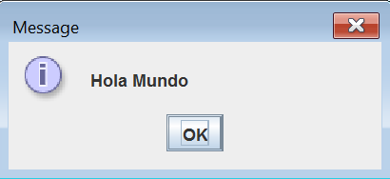

## String showInputDialog(Object message)

Este método es una función que muestra una ventana con una caja de texto y dos botones: Aceptar y Cancelar. Si pulsamos aceptar, recibiremos en nuestro programa un String con el contenido de la caja de texto como retorno de la función. Si pulsamos cancelar, recibiremos un null como resultado.

El siguiente ejemplo muestra cómo podemos usar este Dialog.

import javax.swing.JOptionPane;

public class ShowInputDialogExample {

public static void main(String[] args) {

String nombre =

JOptionPane.showInputDialog("Introduce tu nombre");

JOptionPane.showMessageDialog(null, "Hola " + nombre);

}

}

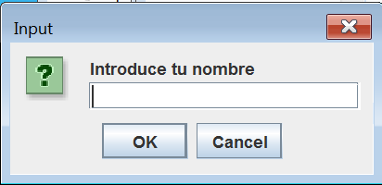

Si ponemos Pepe y pulsamos OK:

